СОГЛАСОВАНО:  Начальник отдела развития общего и дополнительного образования Департамента образования Администрации городского округа город Рыбинск  ____________________В.Е. Горячева  «____» _____________ 2015г. | УТВЕРЖДАЮ:  Директор Департамента образования Администрации городского округа город Рыбинск  ____________________Р.А. Брядовая  «____» _____________ 2017г.

ПОЛОЖЕНИЕ
муниципального конкурса научно-технического творчества
«Компьютерный гений -2017»,
посвященного 240-летию города Рыбинска

- ЦЕЛИ И ЗАДАЧИ

Цель: развитие и популяризация научно-технического творчества, формирование и развитие информационной культуры учащихся.

Задачи:
  - Стимулировать интерес к учебе и самообразованию в области программирования.
  - Содействовать профессиональной ориентации старшеклассников.
  - Выявлять способных и одаренных учащихся в области программирования.
  - Демонстрировать лучшие достижения учащихся.
  - Развивать творческие способности учащихся.
  - Соблюдать календарь памятных дат.

2. ОРГАНИЗАТОРЫ КОНФЕРЕНЦИИ
- Департамент образования Администрации городского округа город Рыбинск;
- Муниципальное бюджетное учреждение дополнительного образования «Центр детского творчества «Солнечный».

- СРОКИ И МЕСТО ПРОВЕДЕНИЯ

Муниципальный конкурс научно-технического творчества «Компьютерный гений - 2017» проводится на базе Центра «Солнечный» в два этапа. Учащиеся могут принять участие в одном из этапов конкурса или в двух этапах. Итоги подводятся по каждому этапу индивидуально. Заявка от учреждений оформляется на каждый этап отдельно.

I этап - муниципальный конкурс «Пользователь ПК – 2017» проводится на базе Центра «Солнечный» 21 февраля 2017 г. в 15-00, кабинет № 84а (4 этаж).
Регистрация участников в день проведения конкурса 21.02.2017г. с 14.00 до 14.45.
E-mail: sto.sun@yandex.ru Награждение победителей состоится 6 марта 2017 г. в 16.30 каб. 88.
II этап - дистанционный конкурс творческих работ компьютерной графики - 2017»
Работы принимаются до 19 февраля 2017 г. по электронной почте
E-mail: sto.sun@yandex.ru . Награждение победителей состоится 6 марта 2017 г. в 16.30 каб. 88.

4. УСЛОВИЯ И ПОРЯДОК ПРОВЕДЕНИЯ КОНКУРСА «ПОЛЬЗОВАТЕЛЬ ПК - 2017»

4.1. К участию в конкурсе допускаются учащиеся 9-11 классов общеобразовательных организаций, организаций дополнительного образования.
4.2. Каждое учреждение имеет право выставить для участия в Конкурсе не более одной команды, состоящей из двух человек.
4.3. Заявку на участие команды (Приложение 1) и заявление о согласии на обработку персональных данных (Приложение 2) необходимо представить в Оргкомитет (кабинет №82, 84А) до 10 февраля 2017 г. или прислать по электронной почте: sto.sun@yandex.ru
4.4. Конкурс проводится в два тура.
I тур (теоретический).
Участникам конкурса предлагаются теоретические вопросы из различных областей развития компьютерной техники, основ информатики и программирования. (Приложение 3)
II тур (практический).
Участникам конкурса необходимо выполнить практическое задание, показав умения и навыки работы на персональном компьютере в Microsoft Word. (Приложение 4)
4.5. Для подготовки и проведения конкурса создается оргкомитет из представителей Центра «Солнечный». Для проверки и оценки результатов заданий формируется жюри (Приложение 5), утверждаемое оргкомитетом конкурса.
4.6. Жюри проводит оценку результатов конкурса, определяет команды победителей и призеров.
4.7. Победители и призеры конкурса награждаются дипломами Департамента образования Администрации городского округа город Рыбинск. Все участники получат сертификаты за участие.
За справками обращаться в Центр «Солнечный» по адресу: г. Рыбинск, пр. Ленина, д. №181, руководитель структурного подразделения «Спортивно-технический отдел» - Толина Мария Валентиновна (кабинет №82), Ланцева Евгения Павловна - методист отдела (кабинет №87) и педагог дополнительного образования - Белова Ирина Владиленовна (кабинет № 84А), контактный телефон 55-02-89.

5. УСЛОВИЯ И ПОРЯДОК ПРОВЕДЕНИЯ ДИСТАНЦИОННОГО КОНКУРСА ТВОРЧЕСКИХ РАБОТ КОМПЬЮТЕРНОЙ ГРАФИКИ -2017

5.1. К участию в конкурсе приглашаются учащиеся общеобразовательных организаций, организаций дополнительного образования городского округа город Рыбинск (далее – образовательные организации).

5.2. Возрастные категории:
- младшая категория – учащиеся до 5 класса (включительно) образовательных организаций;
- средняя категория – учащиеся 6-8 классов образовательных организаций.
- старшая категория – учащиеся 9-11 классов образовательных организаций.
Коллективные работы не принимаются.

5.3. Номинации конкурса:
- «Я горжусь тобой, Россия!»;
- «240 лет городу Рыбинску»;
- «Весна долгожданная…»

5.4. Конкурсные работы, представляемые участниками, должны соответствовать следующим требованиям:
- работы по всем номинациям выполняются в программе Paint (стандартная программа операционной системы Windows); запрещается использование готовых картинок и фотографий;
  - работы представляются в формате *.jpg.

5.5. К участию в конкурсе не допускаются работы, нарушающие законодательство Российской Федерации и морально-этические нормы.

5.6. Критерии оценки конкурсных работ:
- соответствие заявленной номинации;
- художественный уровень;
- интересное сюжетное решение;
- композиционное и цветовое решение;
- технологичность работы в графическом редакторе.

5.7. Представляя работы на конкурс, авторы передают организаторам право безвозмездно воспроизводить их авторские работы (полностью или частично) в итоговой презентации по итогам Конкурса, на своих сайтах и в других проектах без дополнительных согласований.

5.8. Образовательная организация представляет в Оргкомитет по электронной почте:
- заявку на участие в конкурсе по форме (Приложение 1);
- заявление о согласие на обработку персональных данных (Приложение 2);
- конкурсные работы.
Работы должны быть упакованы в папки и заархивированы. Основная папка должна иметь название организации, вложенные в нее папки должны иметь названия возрастной категории, следующие вложенные папки должны называться в соответствии с названиями номинации.
Просьба подписывать работы учащихся: фамилия, имя. Например:
СОШ №

младшая
средняя
старшая
Я горжусь тобой, Россия

Весна долгожданная…
240 лет городу Рыбинску

Иванов Иван
Петров Петр

5.9. Подведение итогов
Победители дистанционного конкурса творческих работ компьютерной графики награждаются дипломами Департамента образования Администрации городского округа город Рыбинск. Все участники получат сертификаты за участие.
За справками обращаться в Центр «Солнечный» по адресу: г. Рыбинск, пр. Ленина, д. №181, руководитель структурного подразделения «Спортивно-технический отдел» - Толина Мария Валентиновна (кабинет №82), Ланцева Евгения Павловна - методист отдела (кабинет №87) и педагог дополнительного образования - Жуланов Евгений Николаевич (кабинет № 87), контактный телефон 55-02-89.

Подача заявки на конкурс означает Ваше согласие со всеми пунктами настоящего положения.

Информация о проведении конкурса размещена на официальном сайте Центра «Солнечный» (www.sun.rybadm.ru) на странице «Участвуй»

Директор Центра «Солнечный» Завьялова С.В.

СОГЛАСОВАНО:
Начальник отдела развития общего и дополнительного образования Департамента образования Администрации городского округа город Рыбинск
____________________В.Е. Горячева
«____» _____________ 2017 г.

Приложение 1

ЗАЯВКА
на участие в муниципальном конкурсе научно-технического творчества
«Компьютерный гений -2017»,
посвященного 240-летию города Рыбинска
Этапы:
- Конкурс «ПОЛЬЗОВАТЕЛЬ ПК - 2017»
- «Дистанционный конкурс творческих работ компьютерной графики -2017»

Образовательная организация: ___________________________________________________________________________
Адрес:_________________________________________________________________________________________________

№ | Этап | Фамилия, имя,  отчество  участника  (полностью) | Число, месяц, год рождения  участника | Школа, класс | Возрастная категория | Номинация  (2 этап) | Название работы  (2 этап) | Фамилия, имя, отчество педагога (полностью) | Число, месяц,  год рождения  педагога
1
2
3
4

Ответственный исполнитель заявки: фамилия, имя, отчество (полностью) контактный телефон, электронный адрес
Руководитель Образовательной организации, подпись, расшифровка подписи, печать

ПРИЛОЖЕНИЕ 2

Директору Центра «Солнечный»
С.В. Завьяловой
Адрес: г. Рыбинск, пр. Ленина, 181

От _______________________________
(Ф.И.О заявителя)
__________________________________
(адрес заявителя)
__________________________________

Заявление о согласии на обработку персональных данных
_____________________________________________________________________________
(Ф. И.О., наименование заявителя)
С целью организации эффективной работы с участниками муниципального открытого конкурса научно-технического творчества «Компьютерный гений -2017», посвященного 240-летию города Рыбинска и их педагогами-наставниками, а также внесения информации о победителях и призёрах в единую межведомственную региональную базу данных о достижениях одаренных детей и их педагогов-наставников согласен(на) на обработку, включая (сбор, систематизацию, накопление, хранение, уточнение (обновление, изменение), использование, распространение, в том числе передачу, обезличивание, блокирование, уничтожение и т.д.) моих персональных данных: ФИО, домашний телефон/сотовый телефон, дата рождения (число, месяц, год), образовательная организация и т.д. в период до отзыва данного согласия.
Отзыв предоставляется в письменной форме.
С положениями Федерального закона от 27.07.2006 № 1 52 - ФЗ «О персональных данных», в том числе с порядком отзыва согласия на обработку персональных данных (письменное заявление об отзыве согласия на обработку персональных данных) ознакомлен (на).

_______________ (_______________) «___» __________ 201 г.
подпись расшифровка дата

ПРИЛОЖЕНИЕ 3

Примерный перечень вопросов на теоретический этап
«Пользователь ПК-2017»

Задание 1 (каждое правильное – 1 балл)

N п/п | Термин | Варианты ответа
1. | Файл – это | А - единица измерения информации  Б - программа в оперативной памяти  В - текст, распечатанный на принтере  Г - программа или данные на диске
2. | Гипертекст – это | А - очень большой текст  Б - структурированный текст, в котором могут осуществляться переходы по выделенным меткам  В - текст, набранный на компьютере  Г - текст, в котором используется шрифт большого размера

Задание 2 (каждое правильное – 2 балла)

1. Для передачи секретного сообщения используется код, состоящий из десятичных цифр. При этом все цифры кодируются одним и тем же (минимально возможным) количеством бит. Определите информационный объем сообщения длиной 150 символов.

А) 600 бит Б) 750 бит в) 1200 бит г) 60 байт

- Укажите, какое значение будет получено в ячейке Н7 таблицы

 | G | H
2 | 3 | =G2
3 | 5 | =ЕСЛИ(G3>H2; G3; H2)
4 | 2 | =ЕСЛИ(G4>H3; G4; H3)
5 | 7 | =ЕСЛИ(G5>H4; G5; H4)
6 | 8 | =ЕСЛИ(G6>H5; G6; H5)
7 | 4 | =ЕСЛИ(G7>H6; G7; H6)

Ответ: __________

ПРИЛОЖЕНИЕ 4

Примерный перечень вопросов на практический этап
«Пользователь ПК-2017»

Задание 1

Напечатайте структуру следующей таблицы, выполнив требования:

- расположение листа – альбомное;
- поля – узкие;
- границы толщиной 1,5 пт.;
- слияние ячеек: как в примере;
- выравнивание по центру по горизонтали и вертикали;
- расположение текста по образцу;
- во всей таблице: шрифт полужирный, Calibri №20.
- стиль: светлая сетка – Акцент 4.
- первая строка: заливка желтым цветом.
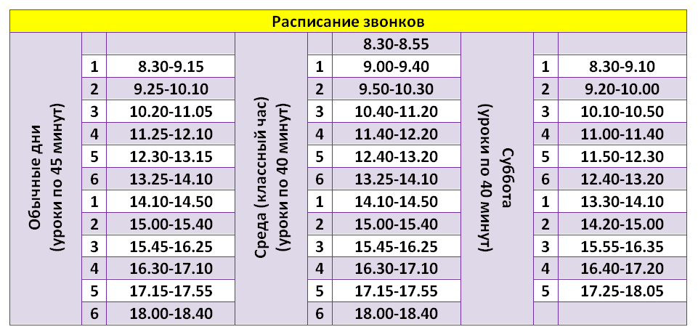

Задание 2

С помощью фигур начертите схему алгоритма. Выполните заливку всех фигур блок-схемы согласно их назначению.
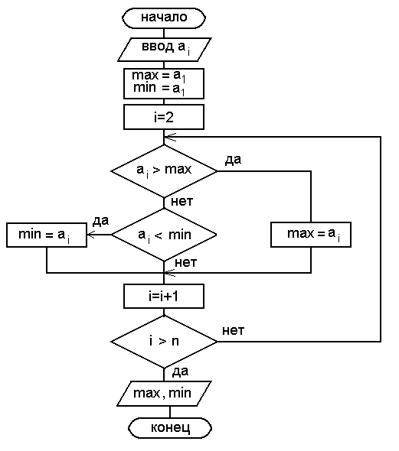

ПРИЛОЖЕНИЕ 5

Состав членов жюри

Конкурса «Пользователь ПК – 2017».

Председатель: Хрущева Ирина Евгеньевна, зав. кафедрой «Информатика» гимназии № 8
Члены жюри:
Моисеева В.В., учитель информатики МОАУ СОШ №12.
Синицына Е.Н., учитель информатики МОУ СОШ №29.

«Дистанционный конкурс творческих работ компьютерной графики – 2017».

Председатель: Архипов П.Е., ведущий инженер-программист компании ООО «1С»
Члены жюри:
Аргов Д.И., педагог дополнительного образования Центра «Солнечный»
Белов М.М., руководитель группы разработки и сопровождения ООО «ЛАНИТ-Волга»

